STAIRLING UNION
Coopérative d’Activité et d’Emploi — VTC-T3P

Fonction de saisie des écritures comptables
Spécification UX — Données obligatoires et optionnelles
Journal des Ventes & Journal des Achats

Statut | En cours
Date | 07 Mars 2026
Classification | Confidentiel
Auteur | AOUADI Karim — Société 3A
Document de référence | CDC-F SIC v001, Document de Cadrage SIC v002

1. Objet du document
Ce document décrit les données obligatoires que l’équipe UX doit prévoir dans les interfaces de saisie des écritures comptables du SIC de Stairling Union. Il couvre les deux journaux principaux de saisie manuelle : le Journal des Ventes et le Journal des Achats.
Pour chaque journal, le document précise les prérequis de paramétrage, les champs obligatoires par ligne d’écriture, les règles de validation et les exemples concrets d’écritures types.

2. Prérequis généraux de paramétrage
Avant toute saisie d’écriture comptable, les éléments suivants doivent avoir été créés et validés dans le SIC :
Prérequis | Description | Module SIC concerné
Exercice fiscal | L’année fiscale (ex. : 2025) doit être créée avec statut « ouvert », incluant raison sociale, période, N° TVA, N° SIRET | M01 — Gestion des exercices fiscaux
Comptes clients (411) | Les comptes tiers clients doivent être créés dans le plan comptable. Ex. : 411UBER pour la plateforme Uber | M02 — Plan comptable
Comptes de ventes (706x) | Les comptes de ventes auxiliarisés par chauffeur et plateforme doivent exister. Ex. : 7061DUPONT (ventes Uber de Dupont) | M02 — Plan comptable
Comptes de TVA (4457x) | Les comptes de TVA collectée et TVA déductible doivent être paramétrés par plateforme. Ex. : 445711UBER (TVA collectée Uber 10%) | M02 — Plan comptable + M07 — Synchronisation
Comptes fournisseurs (401) | Pour les achats : comptes tiers fournisseurs. Ex. : 401TOTAL pour le fournisseur Total énergies | M02 — Plan comptable
Comptes de charges (6xxx) | Les comptes de charges auxiliarisés par chauffeur. Ex. : 6061DUPONT (carburant Dupont) | M02 — Plan comptable
Journaux comptables | Les journaux de vente (JV-UBER, JV-BOLT…) et d’achat (JA) doivent exister pour l’exercice | M05 — Journaux comptables

3. Journal des Ventes — Données obligatoires

3.1 Contexte fonctionnel
Les ventes correspondent aux courses VTC effectuées par les chauffeurs entrepreneurs-salariés. Elles sont enregistrées de façon journalière agrégée par chauffeur et par plateforme dans un journal auxiliaire de vente dédié (ex. : JV-UBER). Chaque écriture de vente génère au minimum deux lignes comptables (partie double) : un débit client et un crédit vente + TVA.
Capture d’écran — Saisie dans le Journal des Ventes :
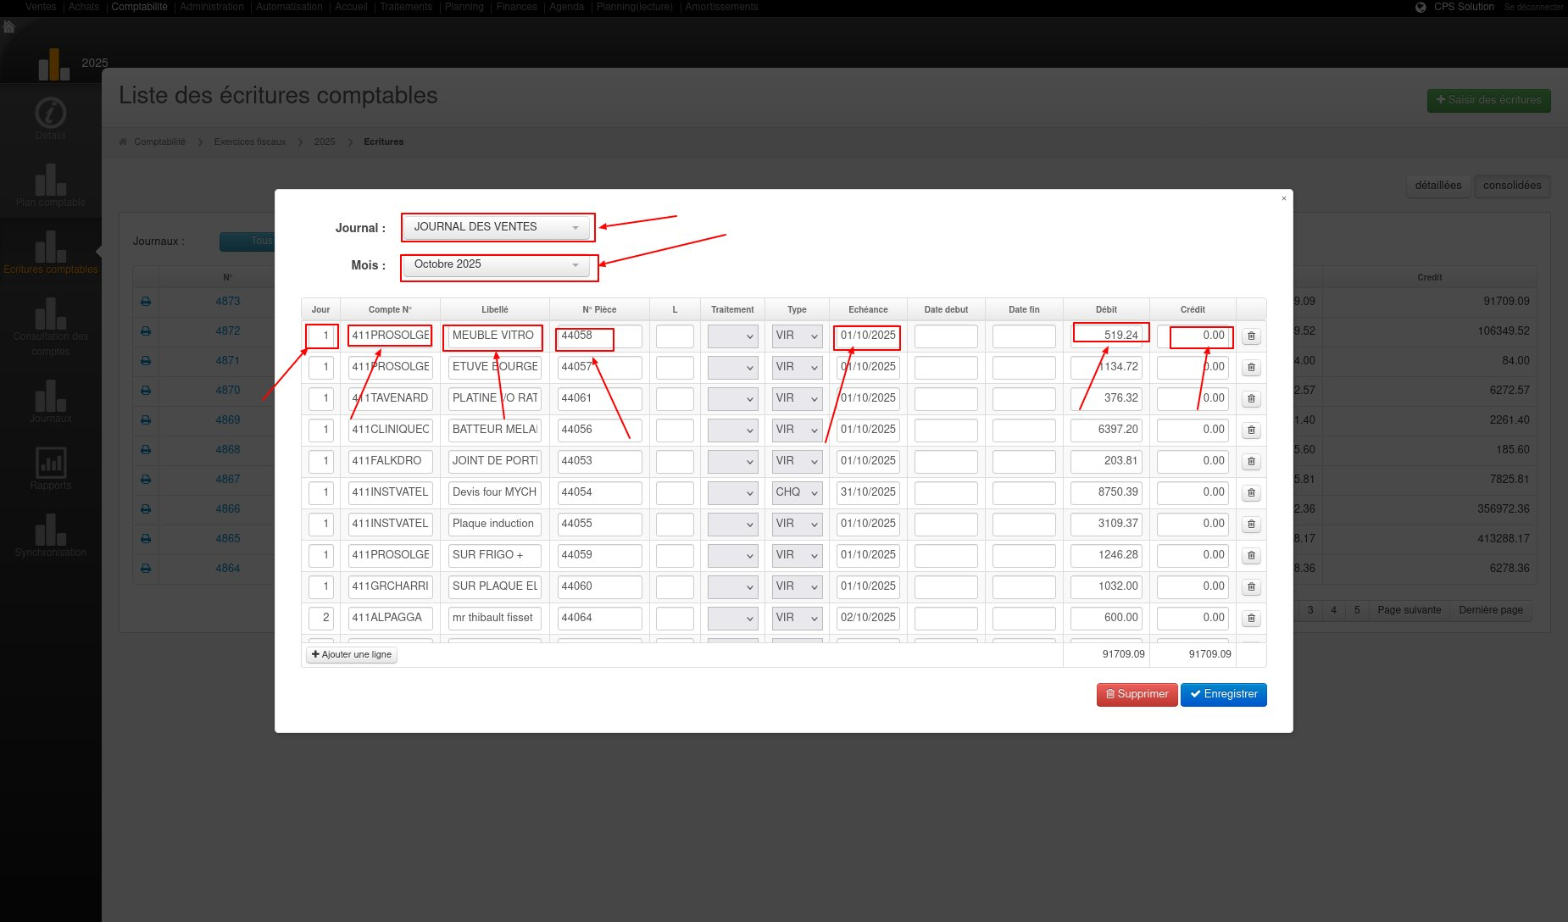

3.2 Données d’en-tête de l’écriture (niveau écran)
Ces données sont sélectionnées une fois et s’appliquent à toutes les lignes saisies dans l’écran :
Champ | Obligatoire | Type | Description / Contrainte
Journal | OUI | Liste déroulante | Sélectionner le journal de vente. Ex. : JOURNAL DES VENTES (JV-UBER, JV-BOLT…)
Mois | OUI | Liste déroulante | Période mensuelle de saisie. Ex. : Octobre 2025. Doit appartenir à l’exercice fiscal ouvert

3.3 Données par ligne d’écriture
Chaque ligne de l’écriture comptable correspond à un mouvement au débit ou au crédit d’un compte. Les champs suivants sont requis :
Champ | Obligatoire | Type | Description / Contrainte / Exemple
Jour | OUI | Numérique (1-31) | Jour du mois de l’opération. Combiné avec le champ Mois, il constitue la date complète de l’écriture. Ex. : 1 (pour le 01/10/2025)
Compte N° | OUI | Alphanumérique | Numéro du compte PCG auxiliarisé. Doit exister dans le plan comptable de l’exercice en cours. Ex. : 411UBER (client), 7061DUPONT (vente), 445711UBER (TVA collectée)
Libellé | OUI | Texte libre | Description de l’opération. Doit être suffisamment explicite pour la piste d’audit. Ex. : MEUBLE VITRO, ETUVE BOURGE, ou nom du chauffeur + plateforme
N° Pièce | NON | Numérique | Référence de la pièce justificative associée. Optionnel à la saisie. Numérotation séquentielle recommandée. Ex. : 44058
Type | NON | Liste déroulante | Type de règlement. Optionnel. Valeurs possibles : VIR (virement), CHQ (chèque), CB, ESP, PRL. Défaut : VIR
Échéance | NON | Date (JJ/MM/AAAA) | Date d’échéance du règlement. Optionnel. Pour les ventes VTC, peut correspondre à la date de virement plateforme. Ex. : 01/10/2025
Débit | OUI * | Monétaire (€) | Montant au débit. Obligatoire si Crédit = 0,00. Une ligne est soit au débit soit au crédit, jamais les deux. Ex. : 519,24
Crédit | OUI * | Monétaire (€) | Montant au crédit. Obligatoire si Débit = 0,00. Ex. : 0,00 (quand la ligne est au débit)
Traitement | NON | Case à cocher | Indicateur de traitement (lettrage, rapprochement). Optionnel à la saisie, utilisé ultérieurement
L (Lettrage) | NON | Case à cocher | Indicateur de lettrage. Optionnel à la saisie, utilisé lors du rapprochement des comptes tiers
Date début | NON | Date (JJ/MM/AAAA) | Date de début de période (pour les écritures couvrant une période). Optionnel
Date fin | NON | Date (JJ/MM/AAAA) | Date de fin de période. Optionnel

* Règle de validation Débit/Crédit : chaque ligne doit avoir soit un montant au Débit (avec Crédit = 0,00), soit un montant au Crédit (avec Débit = 0,00). Le total Débit de l’écriture doit être égal au total Crédit (principe de la partie double).

3.4 Exemple d’écriture type — Vente Uber du chauffeur DUPONT
Contexte : le chauffeur DUPONT a réalisé 519,24 € TTC de courses Uber le 01/10/2025. La TVA collectée à 10% est de 47,20 €. Le montant HT est de 472,04 €.
Jour | Compte N° | Libellé | N° Pièce | Type | Débit | Crédit
1 | 411UBER | DUPONT — Courses Uber | 44058 | VIR | 519,24 | 0,00
1 | 7061DUPONT | DUPONT — Courses Uber | 44058 | VIR | 0,00 | 472,04
1 | 445711UBER | TVA Collectée 10% Uber | 44058 | VIR | 0,00 | 47,20
 |  | TOTAL |  |  | 519,24 | 519,24

Vérification partie double : Total Débit (519,24) = Total Crédit (519,24) ✔

3.5 Scénarios d’enregistrement des ventes
L’interface de saisie doit supporter deux scénarios d’enregistrement distincts pour les ventes. Le choix entre ces deux scénarios a un impact majeur sur l’ergonomie, la performance de l’interface et le volume de lignes affichées.

Scénario A — Écriture unique multi-chauffeurs
Dans ce scénario, une seule écriture comptable regroupe l’ensemble des ventes d’une journée pour une plateforme donnée. Le compte client plateforme (411UBER) est débité du montant total TTC, puis chaque chauffeur ayant travaillé ce jour-là fait l’objet d’une ligne de crédit sur son compte de vente individuel (7061PAUL, 7061PIERRE, 7061DAVID…), et une ligne unique de TVA collectée (445711UBER) clôture l’écriture.
Principe : 1 écriture = 1 plateforme × 1 jour × N chauffeurs
Exemple : Uber, 01/10/2025, 3 chauffeurs (PAUL, PIERRE, DAVID)
Ligne | Compte N° | Libellé | N°piece | Type | Débit | Crédit
1 | 411UBER | Client Uber — Ventes du 01/10 |  |  | 5 500,00
2 | 7061PAUL | Vente PAUL — Uber 01/10 |  |  |  | 1 818,18
3 | 7061PIERRE | Vente PIERRE — Uber 01/10 |  |  |  | 1 363,64
4 | 7061DAVID | Vente DAVID — Uber 01/10 |  |  |  | 1 818,18
… | … | … jusqu’à 1 000 chauffeurs |  |  |  | …
N+1 | 445711UBER | TVA Collectée 10% Uber |  |  |  | 500,00
 |  | TOTAL |  |  | 5 500,00 | 5 500,00

Caractéristiques de ce scénario :
- Une seule écriture par plateforme et par jour, pouvant contenir jusqu’à 1 000+ lignes (1 ligne débit client + N lignes crédit vente chauffeurs + 1 ligne crédit TVA)
- Le compte 411UBER est débité du montant TTC total de tous les chauffeurs
- La TVA collectée (445711UBER) est enregistrée en une seule ligne pour le total du jour
- Impact UX : l’interface doit supporter l’affichage et le défilement de 1 000+ lignes dans une même écriture, avec pagination ou scroll virtualisé, et un contrôle d’équilibre Débit/Crédit en temps réel performant

Scénario B — Une écriture par chauffeur
Dans ce scénario, chaque chauffeur fait l’objet d’une écriture comptable individuelle. Chaque écriture comporte 3 lignes : le débit du compte client plateforme (411UBER), le crédit du compte de vente individuel (7061PAUL) et le crédit de la TVA collectée (445711UBER). On obtient ainsi N écritures distinctes pour N chauffeurs.
Principe : N écritures = 1 plateforme × 1 jour × 1 chauffeur par écriture
Exemple : Transaction n°1 — Chauffeur PAUL, Uber, 01/10/2025 (200,00 € TTC)
Ligne | Compte N° | Libellé | N°Piece | Type | Débit | Crédit
1 | 411UBER | PAUL — Courses Uber 01/10 |  |  | 200,00 | 0,00
2 | 7061PAUL | Vente PAUL — Uber 01/10 |  |  | 0,00 | 181,82
3 | 445711UBER | TVA Collectée 10% Uber |  |  | 0,00 | 18,18
 |  | TOTAL |  |  | 200,00 | 200,00

… répété pour chaque chauffeur : Transaction n°2 (PIERRE), Transaction n°3 (DAVID), … jusqu’à Transaction n°1000.

Caractéristiques de ce scénario :
- N écritures indépendantes de 3 lignes chacune (1 débit + 2 crédits), soit potentiellement 1 000 écritures par plateforme et par jour
- Chaque écriture est autonome et équilibrée individuellement (Débit = Crédit)
- La TVA est calculée par chauffeur et non en montant global journalier
- Impact UX : chaque écriture est légère (3 lignes), mais la liste des écritures du journal sera très longue. L’interface doit prévoir une pagination efficace de la liste des écritures et un mécanisme de saisie rapide en série

Tableau comparatif des deux scénarios
Critère | Scénario A — Multi-chauffeurs | Scénario B — Par chauffeur
Nombre d’écritures / jour / plateforme | 1 seule écriture | N écritures (1 par chauffeur)
Lignes par écriture | N + 2 (1 débit 411 + N crédits 706x + 1 crédit TVA) | 3 (1 débit 411 + 1 crédit 706x + 1 crédit TVA)
Volume total de lignes / jour | ~1 002 lignes (pour 1 000 chauffeurs) | ~3 000 lignes (3 × 1 000 chauffeurs)
Contrôle de la partie double | Un seul contrôle sur l’écriture globale | 1 000 contrôles individuels
Traçabilité individuelle | Par ligne au sein de l’écriture | Par écriture autonome (écriture = chauffeur)
Lettrage client 411 | Lettrage global sur le montant total | Lettrage unitaire par chauffeur possible
Performance écran de saisie | Risque de lenteur si > 500 lignes affichées simultanément | Écritures légères mais volume élevé dans le journal
Cohérence FEC | 1 EcritureNum par jour et par plateforme | N EcritureNum par jour et par plateforme
Correction / contrepassation | Contrepasser toute l’écriture ou une ligne spécifique | Contrepasser uniquement l’écriture du chauffeur concerné

Recommandation UX : le choix entre ces deux scénarios doit être tranché conjointement par l’équipe métier et l’équipe technique. Le scénario B (une écriture par chauffeur) offre une meilleure traçabilité individuelle et facilite les contrepassations, mais génère un volume d’écritures beaucoup plus élevé. Le scénario A (multi-chauffeurs) est plus compact mais impose une interface capable de gérer un grand nombre de lignes dans une même écriture. Dans les deux cas, l’interface devra gérer l’enregistrement massif de ventes (jusqu’à 1 000 chauffeurs par plateforme et par jour).

4. Journal des Achats — Données obligatoires

4.1 Contexte fonctionnel
Les achats correspondent aux dépenses professionnelles des chauffeurs (carburant, location véhicule, entretien, assurance, péages, téléphonie) et aux charges propres de la coopérative. Chaque dépense est comptabilisée au réel, dans un compte de charge auxiliarisé par chauffeur, sur la base d’une pièce justificative (facture, reçu, ticket).
Capture d’écran — Saisie dans le Journal des Achats :
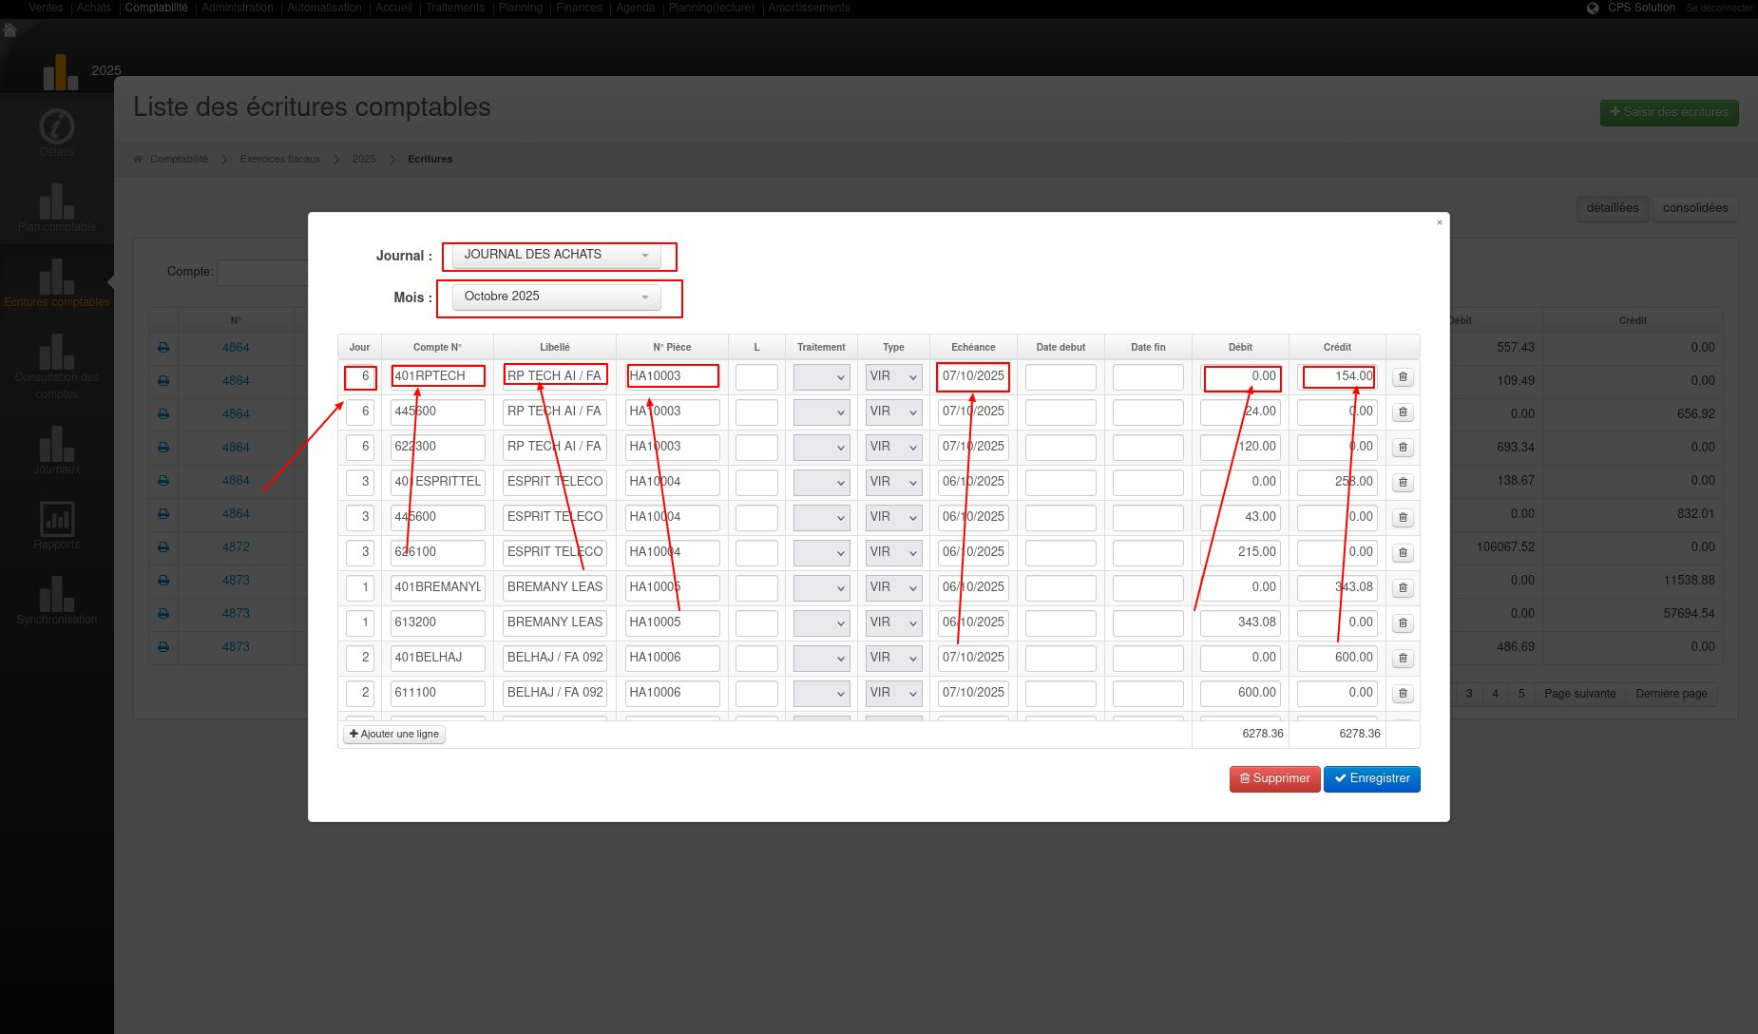

4.2 Données d’en-tête de l’écriture
Identiques au Journal des Ventes :
Champ | Obligatoire | Type | Description / Contrainte
Journal | OUI | Liste déroulante | Sélectionner le journal d’achat. Ex. : JOURNAL DES ACHATS (JA)
Mois | OUI | Liste déroulante | Période mensuelle. Ex. : Octobre 2025. Doit appartenir à l’exercice fiscal ouvert

4.3 Données par ligne d’écriture
Les champs par ligne sont identiques à ceux du Journal des Ventes (cf. section 3.3). Les mêmes règles de validation s’appliquent. Seules les comptes utilisés diffèrent :
Compte | Nature | Exemple
401xxx | Fournisseur (tiers créditeur) | 401TOTAL — Fournisseur Total Énergies
6061NOM | Carburant et énergie | 6061DUPONT — Carburant du chauffeur Dupont
6135NOM | Location de véhicule | 6135DUPONT — Location véhicule Dupont
6152NOM | Entretien et réparations | 6152DUPONT — Réparations véhicule Dupont
6161NOM | Assurance véhicule | 6161DUPONT — Assurance véhicule Dupont
44566x | TVA déductible sur achats | 44566 — TVA déductible 20% sur biens et services

4.4 Exemple d’écriture type — Achat carburant du chauffeur DUPONT
Contexte : le chauffeur DUPONT a une facture de carburant de 120,00 € TTC (100,00 € HT + 20,00 € TVA à 20%) chez Total le 05/10/2025.
Jour | Compte N° | Libellé | N° Pièce | Type | Débit | Crédit
5 | 6061DUPONT | Carburant DUPONT | 50123 | VIR | 100,00 | 0,00
5 | 44566 | TVA déductible 20% | 50123 | VIR | 20,00 | 0,00
5 | 401TOTAL | Fournisseur Total | 50123 | VIR | 0,00 | 120,00
 |  | TOTAL |  |  | 120,00 | 120,00

Vérification partie double : Total Débit (120,00) = Total Crédit (120,00) ✔

5. Règles de validation UX
L’interface de saisie doit implémenter les contrôles suivants avant de permettre l’enregistrement d’une écriture :
N° | Règle | Description
R1 | Équilibre Débit = Crédit | Le total des montants au Débit doit être strictement égal au total des montants au Crédit. Le bouton « Enregistrer » doit être désactivé tant que l’équilibre n’est pas respecté
R2 | Compte existant | Le numéro de compte saisi doit exister dans le plan comptable de l’exercice fiscal en cours. Prévoir une autocomplétion et un contrôle en temps réel
R3 | Date cohérente | Le jour saisi combiné au mois sélectionné doit constituer une date valide et appartenir à l’exercice fiscal ouvert. La date ne peut pas être dans le futur
R4 | Libellé non vide | Le champ Libellé ne peut pas être vide. Longueur minimale recommandée : 3 caractères
R5 | Minimum 2 lignes | Une écriture comptable doit comporter au minimum deux lignes (principe de la partie double : au moins un débit et un crédit)
R6 | Débit OU Crédit par ligne | Une ligne ne peut pas avoir un montant à la fois au Débit et au Crédit. Si Débit > 0, alors Crédit = 0,00 et inversement
R7 | Journal non clôturé | La saisie n’est possible que dans un journal dont la période n’a pas encore été validée (clôturée). Afficher un message d’erreur si le journal est clôturé pour la période

6. Synthèse des champs obligatoires
Le tableau ci-dessous récapitule le caractère obligatoire de chaque champ pour les deux types de journaux.
Champ | Journal Ventes | Journal Achats | Remarque
Journal | OUI | OUI | Sélection en en-tête
Mois | OUI | OUI | Sélection en en-tête
Jour | OUI | OUI
Compte N° | OUI | OUI | Doit exister dans le plan comptable
Libellé | OUI | OUI | Texte libre, min. 3 caractères
N° Pièce | NON | NON | Optionnel, numérotation séquentielle recommandée
Type | NON | NON | Optionnel. VIR, CHQ, CB, ESP, PRL
Échéance | NON | NON | Optionnel. Date du règlement prévu
Débit | OUI * | OUI * | Exclusif avec Crédit
Crédit | OUI * | OUI * | Exclusif avec Débit
Traitement | NON | NON | Utilisé post-saisie
Lettrage (L) | NON | NON | Utilisé post-saisie
Date début | NON | NON | Optionnel
Date fin | NON | NON | Optionnel

* Débit et Crédit sont mutuellement exclusifs sur chaque ligne : l’un des deux doit être à 0,00.

7. Références documentaires
- Document de Cadrage SIC v002 — Section 6 : Architecture comptable PCG
- CDC-F SIC v001 — Module M03 : Écritures comptables
- Catalogue des interactions avec le SIC v001 — E04 : Écritures comptables (US-04.1 à US-04.6)
- Rôles Comptable Interne et CAC v001
- Article 420-2 du Plan Comptable Général (traçabilité et irréversibilité)

